
2023—2024学年第一学期六年级语文期末检测
一、积累与运用
1. 学校举办硬笔书法比赛，请你根据右面的图片写一首本学期学过的古诗作为参赛作品，注意标明古诗题目、作者，行款要工整、布局要合理。
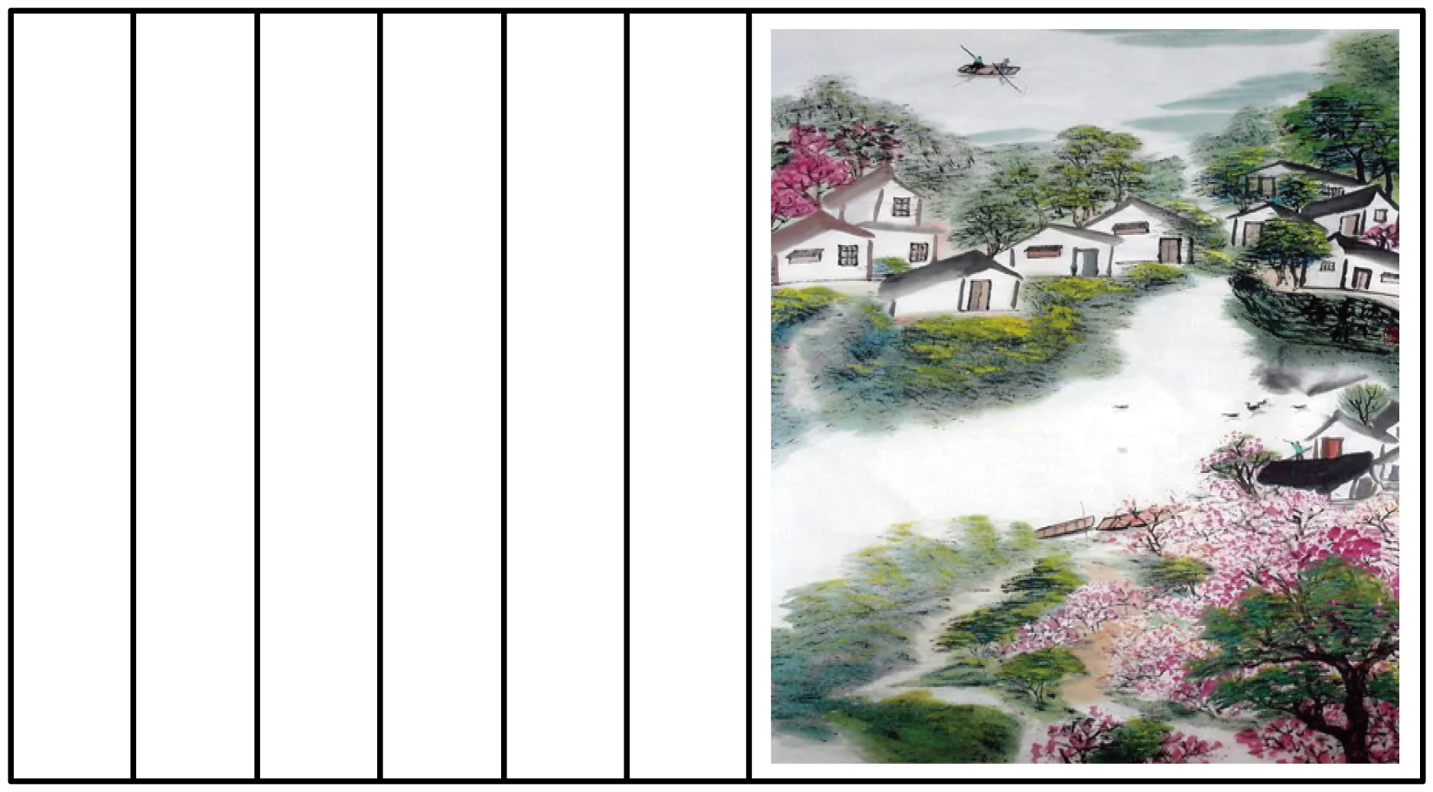
2. 看拼音，正确书写汉字
2023年10月26日11时，神舟十七号载人飞船发射成功！那一刻，亿万国人xīn cháo péng pài（ ）！这wú yí（ ）向全世界宣告，中国以航天强国的身份yì lì（ ）在世界的东方！星空浩瀚无比，tàn suǒ（ ）永无止境。作为新时代的少年，我们要心中有理想，肩上有担当，努力学习，为祖国建设tiān zhuān jiā wǎ（ ），gòng xiàn（ ）自己的力量！
3. 下列加点部分都表示“说”的意思，其中用词不当的一项是（ ）
A. 班主任由衷地赞叹：“你这字写得也太潦草了吧！简直是龙飞凤舞啊！”
B. 刘洋在校短跑比赛中得了冠军，我们全班喝彩：“刘洋，你真是我们班的‘小猎豹’！”
C. “我还有作业没完成，不能和你一起去玩了。”我婉言谢绝了好友的邀请。
D. 爸爸看我满是红叉的听写本，又急又怒：“你怎么错了那么多？”
4. 给下列四字词语补充完整，并选词填空（填序号）。
①热血（ ）腾 ②忘乎所（ ） ③别出心（ ）
④全神（ ）注 ⑤呆头呆（ ） ⑥斩钉截（ ）
（1）这样（ ）的设计，让我们眼前一亮。
（2）当电影里传来坚定、雄壮的旋律，我心中不禁（ ），仿佛回到了战火纷飞的抗战时期。
5. 下面古诗文句子，解释不正确的一项是（ ）
A. 两山排闼送青来：两座青山仿佛推开屋门把那翠色送到了眼前。
B. 以为世无足复为鼓琴者：认为世上再没有值得他为之弹琴的人了。
C. 耕当问奴，织当问婢：耕种的事应该去问农民，织布的事应该去问女佣。
D. 旧时茅店社林边，路转溪桥忽见：过去在土地庙树林旁边的茅店，我沿着山路转来转去就是找不到。
6. 下面这段话表达了怎样的观点？概括最准确的一项是（ ）
火星的大气层只及地球大气层的1％，而且主要是由致命的气体——二氧化碳构成的。火星表面覆盖着氧化铁的尘埃，所以看上去呈红色。这些尘埃有时会化作遮天蔽日的沙暴，持续好几个月。此外，火星上没有水的踪迹，至少没有液体水的踪迹。根据人类目前的研究，种种迹象表明，火星上不太可能存在生命。
A. 火星的大气层由二氧化碳构成。 B. 火星表面呈红色。
C. 火星上不太可能有生命存在。 D. 火星上没有液体水的踪迹。
7．判断对错。（对的打“√”，错的打“×”）
7. “五彩”是指黄、青、赤、白、黑。（ ）
8. 写倡议书，要提出自己的看法或者建议，一般没有固定的格式。（ ）
9. 我们只能从人物的语言、动作、心理活动来理解小说中的人物形象。（ ）
10. 写演讲稿要观点鲜明，选择的事例要具有代表性，富有感染力。（ ）
11. 做课堂笔记，不仅能帮助我们记忆，还能促进我们积极思考。（ ）
12. 根据语境，恰当地运用积累填空。
（1）长征精神，历久弥新。《七律·长征》中的诗句气势磅礴，首联“__________，万水千山只等闲。”开门见山赞美红军大无畏的革命乐观主义精神。
（2）民族复兴，时代担当。泱泱华夏五千载，无数仁人志士为了中华民族的伟大复兴梦抛头颅洒热血，无怨无悔！“________，__________”是诸葛亮的初心使命；“_________”是陆游的拳拳报国心。
（3）传承经典，润泽童年。唐诗宋词是我国的文化瑰宝，传承诗词文化，丰富童年想象。当看到乌云密布，骤雨如注的情景时，我不禁想起了《六月二十七日望湖楼醉书》中的诗句“________，________”；《西江月·夜行黄沙道中》与“山重水复疑无路，柳暗花明又一村”有异曲同工之妙的句子是“__________，________”；观赏幽静整洁的庭院时，我会不由自主地吟诵《书湖阴先生壁》中的诗句：“_________，________”；每当耳畔响起《高山流水》这首曲子时，眼前就情不自禁地浮现出________，终身不复鼓琴的画面。
9．按要求写句子。
13. 闰土的心里有无数的无穷无尽的希奇的事。（将正确的句子写在下面）
______________________
14. 人生的问题是解不完的，不然，岂不太平淡无味了吗？（改为陈述句）
______________________
15. 鲁迅先生幽默风趣。鲁迅先生知识渊博。（用恰当的关联词连成一句话）
_______________________
16. 用“新鲜”的不同意思造句。
表示“食物没有变质”：_____________________
表示“清新”：___________________
综合性学习
中华文化内涵丰富，源远流长。传承优秀传统文化是我们的责任与使命。在新的历史时期，如何创新中华优秀传统文化的传承方式？这是全社会面临的共同课题。下面就是文化传承的一种创新的方式，让我们一起看一下吧！
17. 你知道甲骨文表情包吗？这组表情包让传统文化符号与网络流行语产生了一系列“化学反应”，如下图。
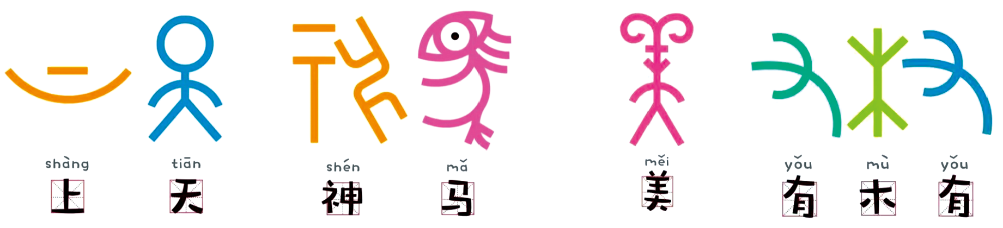
有人说：“这种表情包让甲骨文失去了庄重。”有人说：“这种表情包让甲骨文活了起来，很有趣。”你如何看待“甲骨文表情包”的呢？想一想，写下来。
________________________
18. 现在好多人认为电脑打字方便快捷，打印字漂亮、整齐、美观，写不好字没有关系。至于书法，没必要去练习，你是怎么认为的？请发表你的看法。
_________________________
阅读理解
自从学校开展“我阅读，我快乐”的读书系列活动以来，同学们都主动阅读，积极分享阅读感受。有同学分享了他阅读的两篇文章，并邀请你完成相关练习。
课内文言文阅读
书戴嵩画牛
蜀中有杜处士，好书画，所宝以百数。有戴高《牛》一轴，尤所爱，锦囊玉轴，常以自随。
一日曝书画，有一牧童见之，拊掌大笑，曰：“此画斗牛也。牛斗，力在角，尾搐入两股间。今乃掉尾而斗，谬矣。”处士笑而然之。古语有云：“耕当问奴，织当问婢。”不可改也。
19. 给下列加点词语和画线句子选择正确的解释。
（1）一日曝书画（ ）
A．暴露 B．晒 C．撕毁 D．暴力
（2）蜀中有杜处士，好书画，所宝以百数。（ ）
A．四川有一位杜处士，喜爱书画，他所珍藏书画数以百计。
B．四川有一位杜处士，喜欢自己作画，画了数百件书画作品。
20. 用文中语句回答收童为什么大笑?
______________________________
21. 从不同角度选择《书戴嵩画牛》这则故事给你的启示。
（1）从杜处士角度：_________（2）从戴嵩角度：______（3）从牧童角度：______
A．做任何事都应该尊重事实，不能想当然。
B．要注意观察生活，做生活的有心人。
C．要乐于接受正确意见。
课外现代文阅读
越胆小越害怕，越胆大越不怕
①雨来和铁头，每人怀里抱着一杆红缨枪，双手插在袖筒子里，不住地歪着脑袋听动静。风，就像是开玩笑，故意用冰凉的手，摸他两人的脖子，用牙咬他两人的脚趾头。
②忽然，有嚓啦嚓啦的脚步声。两人探出脑袋，见一个黑影从街里出来，走得挺快。雨来把红缨枪伸过去，低声喝道：“谁？站住！”
③“我！”
④听声音是武装班长申俊福。他来到窝棚跟前，弯下腰，睁大两眼，说：“是你们呀！这封鸡毛信谁送去？沿村往西，快传！”
⑤雨来接过信，一摸，信封上插着根鸡毛。他把红缨枪交给铁头，二句话没说，拔腿就向村西走。旷野被寒冷的夜雾笼罩，四外一片漆黑。雨来在两棵大树旁边停下来，辨别了一下方向，就离开大路，跳过一条不宽的水沟，绕过一丛矮树棵子，沿着小路走下去。
⑥旷野很静。只有偶然间，风吹着地里的干柴叶子，刷啦刷啦响。不知为什么，过去小朋友们谈的话，偏这时候在雨来的耳朵里响起来。铁头说，狼啊，都是黑夜里爬出窝，到野地里寻找可以捕捉的食物。铁头说，狼这种野兽专找单行人，你在路上走，它在背后跟着，你一回头，它就趁势咬住你的脖子，咬断气管，把你咬死。
⑦雨来想起这些关于狼的故事，就一边走着，不住地瞪大眼睛向四下里看望。他心里反驳着铁头的话，哪儿有什么狼？山地有狼，平原地根本就没有狼。
⑧雨来挺着腰板往前走，两条小腿儿像长了翅膀一般飞快。雨来决心不再想狼的事。真是怪，他越是决心不想，狼的模样，越是清清楚楚地在他脑子里显现出来。而且，不知什么缘故，总觉着有一只狼，在屁股后跟着他。拖着长长的大扫帚尾巴，瞪着两只红红的小眼睛，伸着鼻子，闻他的屁股。雨来不住地转动着脑袋，左右回头往后看，可是什么也没有。他生自己的气，抖一抖精神，心里叫着：“越胆小越害怕，
越胆大越不怕！”
22. 列小标题梳理小说情节。
开端____________ 发展___________
高潮____________ 结局__________
23. 先用“____”画出两句环境描写的语句，再联系雨来的表现，谈谈这些描写对表现人物的作用。
环境①：_____________________
环境②：_____________________
24. 理解短文内容填空。
默读①至⑤自然段，作者通过对雨来________和________的描写，展现了一位___________的小英雄形象。⑥至⑧自然段，紧抓人物_____________描写，刻画出了雨来既___________又____________的人物形象。
25. “小说大多是虚构的，又有生活的影子”。本学期你还读了哪部小说？小说中的主要人物是谁？他（她）给你留下怎样的印象呢？请你试着写一写吧！
小说：《____________》 主要人物：___________________
印象：___________________
快乐读书吧
26. 填空
（1）《童年》是苏联著名作家（ ）的小说，是作者以自身经历为原型创作的自传体小说三部曲中的第一部，其他两部分别为（《_____________》）（《_____________》）。
（2）《爱的教育》的作者是（ ），他是（ ）（国家）人，主人公是（ ）。
27. 《草房子》这本书中，作者塑造了许多性格迥异、形象鲜明的人物：桑桑、纸月、杜小康、陆鹤（秃鹤）、细马、桑乔、温幼菊、蒋一轮、白雀、秦大奶奶等，在这些人物中，你最喜欢哪一个？为什么？
_________
28. 创意表达
在“我手写我心”的主题活动中，老师要求在以下两个题目中，任选其一写一篇作文。要求字迹工整、能表达自己的真情实感，写的时候注意正确使用标点符号，字数600字左右。
习作一：一个竹节人，一件新雨衣，又或者是一只猹……这些看似平凡的事物，却承载着人们美好的童年。请任选一个让你感到美好的人、事或物，写一篇习作，题目自拟。
习作二：“精彩”在一些人眼中，是属于那些有作为的人的，其实不然，每个人都可以有属于自己的精彩，都能绽放属于自己的光芒。请以“我的精彩”为题目，写一篇习作。
答案与解析
一、积累与运用
1. 学校举办硬笔书法比赛，请你根据右面的图片写一首本学期学过的古诗作为参赛作品，注意标明古诗题目、作者，行款要工整、布局要合理。
【答案】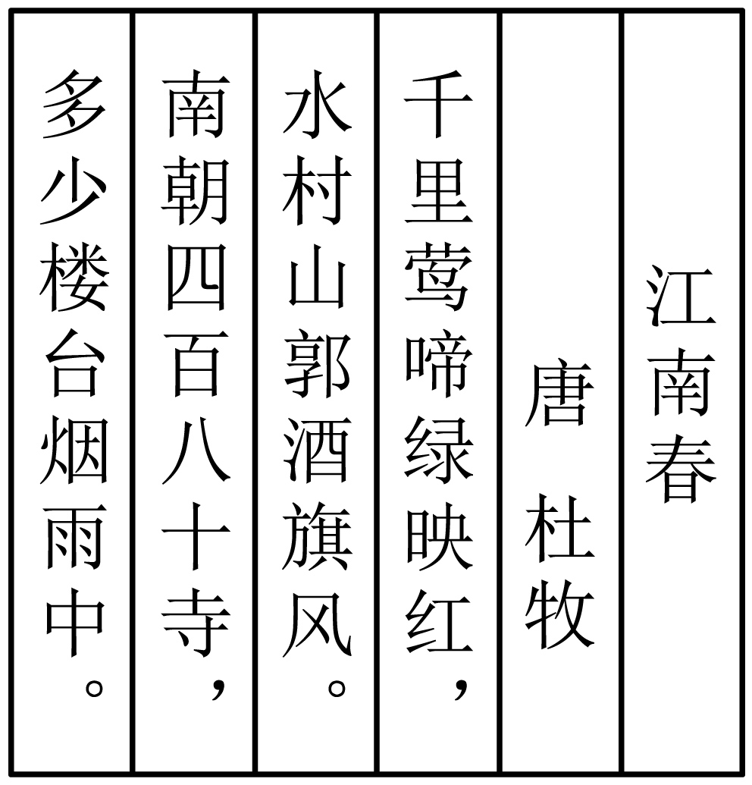
【解析】
【详解】本题考查古诗的默写。
学生在日常学习中要做好古诗的识记、作者的识记。书写时首先要避免错别字。诗句要对整齐，字体要优美，行款要工整，布局要合理。
仔细分析图片，可知图片中有顺着水靠着山而建的城市，一些店铺外面还悬挂着旗子，远处的山上还有许多的寺庙。由此可知是对《江南春》这首古诗的一幅描绘图。
书写时要注意“莺”“酒”“朝”“烟”的正确写法。
2. 看拼音，正确书写汉字。
2023年10月26日11时，神舟十七号载人飞船发射成功！那一刻，亿万国人xīn cháo péng pài（ ）！这wú yí（ ）向全世界宣告，中国以航天强国的身份yì lì（ ）
在世界的东方！星空浩瀚无比，tàn suǒ（ ）永无止境。作为新时代的少年，我们要心中有理想，肩上有担当，努力学习，为祖国建设tiān zhuān jiā wǎ（ ），gòng xiàn（ ）自己的力量！
【答案】 ①. 心潮澎湃 ②. 无疑 ③. 屹立 ④. 探索 ⑤. 添砖加瓦 ⑥. 贡献
【解析】
【详解】本题考查词语的拼写能力。
解答此类题目，首先要把拼音读准，知道要写什么词语，明确字的结构和易错点，正确书写。写完后再次检查拼写是否有误。书写时注意字的结构、笔画、笔顺，做到工整规范。书写时要注意“潮”“澎”“湃”“疑”“献”容易写错。书写时要注意这些字的笔画、结构。要做到规范、正确和美观。
3. 下列加点部分都表示“说”的意思，其中用词不当的一项是（ ）
A. 班主任由衷地赞叹：“你这字写得也太潦草了吧！简直龙飞凤舞啊！”
B. 刘洋在校短跑比赛中得了冠军，我们全班喝彩：“刘洋，你真是我们班的‘小猎豹’！”
C. “我还有作业没完成，不能和你一起去玩了。”我婉言谢绝了好友的邀请。
D. 爸爸看我满是红叉的听写本，又急又怒：“你怎么错了那么多？”
【答案】A
【解析】
【详解】本题考查词语搭配。
A.由衷地赞叹：发自内心的赞赏。是对于他人做的好事进行赞扬，本句中“字写得太潦草了”并不好好事，所以不能用“由衷地赞叹”，用词错误。
B.喝彩：大声叫好。本句中刘洋在校短跑比赛中得了冠军，所以我们全班大声叫好，词语使用正确。
C.婉言谢绝：委婉地拒绝。本句中“我”因为没有完成作业，所以委婉地拒绝了好友的邀请，词语使用正确。
D.又急又怒：很生气又焦急。本句中爸爸看我满是红叉的听写本，非常生气和焦急，词语使用正确。
故选A。
4. 给下列四字词语补充完整，并选词填空（填序号）。
①热血（ ）腾 ②忘乎所（ ） ③别出心（ ）
④全神（ ）注 ⑤呆头呆（ ） ⑥斩钉截（ ）
（1）这样（ ）的设计，让我们眼前一亮。
（2）当电影里传来坚定、雄壮的旋律，我心中不禁（ ），仿佛回到了战火纷飞的抗战时期。
【答案】 ①. 沸 ②. 以 ③. 裁 ④. 贯 ⑤. 脑 ⑥. 铁 ⑦. ③ ⑧. ①
【解析】
【详解】本题考查补全词语。
热血沸腾：身上的一腔热血都翻腾起来了。形容情绪的激昂高涨。
忘乎所以：形容由于过度兴奋或骄傲自满而忘记事理常情
别出心裁：独创一格，与众不同。
全神贯注：全副精神高度集中。
呆头呆脑：形容神情很迟钝。
斩钉截铁：比喻言行坚决果断，毫不犹豫、拖沓。
（1）本题中“让我们眼前一亮”的设计一定是独创一格，与众不同的，应填入“别出心裁”。选③。
（2）本题中我听到电影里传来坚定、雄壮的旋律，内心一定非常激动，应填入“热血沸腾”。选①。
5. 下面古诗文句子，解释不正确的一项是（ ）
A. 两山排闼送青来：两座青山仿佛推开屋门把那翠色送到了眼前。
B. 以为世无足复为鼓琴者：认为世上再没有值得他为之弹琴的人了。
C. 耕当问奴，织当问婢：耕种的事应该去问农民，织布的事应该去问女佣。
D. 旧时茅店社林边，路转溪桥忽见：过去在土地庙树林旁边的茅店，我沿着山路转来转去就是找不到。
【答案】D
【解析】
【详解】本题考查古诗文解释。
A.“两山排闼送青来”出自宋代王安石的《书湖阴先生壁》。全诗：茅檐长扫静无苔,花木成畦手自栽。一水护田将绿绕,两山排闼送青来。 意思是：茅草房庭院经常打扫，洁净得没有一丝青苔。花草树木成行成垄，都是主人亲手栽种。 庭院外一条小河保护着农田，并且环绕着农田；两座大山打开门来为人们送去绿色。 故正确。
B.“以为世无足复为鼓琴者”出自《伯牙鼓琴》，意思是：认为世上再没有值得他为之弹琴的人了。故正确。
C.“耕当问奴，织当问婢”出自出自宋代苏轼的《书戴嵩画牛》，意思是：耕种的事应该去问农民，织布的事应该去问女佣。故正确。
D.“旧时茅店社林边，路转溪桥忽见”出自宋代诗人辛弃疾的《西江月·夜行黄沙道中》全诗：明月别枝惊鹊注1，清风半夜鸣蝉注。稻花香里说丰年，听取蛙声一片。七八个星天外，两三点雨山前。旧时茅店社林边，路转溪桥忽见。意思是：天边的明月升上了树梢，惊飞了栖息在枝头的喜鹊。清凉的晚风仿佛传来了远处的蝉叫声。在稻花的香气里，人们谈论着丰收的年景，耳边传来一阵阵青蛙的叫声，好像在说着丰收年。 天空乌云密布，星星闪烁，忽明忽暗，山前下起了淅淅沥沥的小雨。往日的小茅草屋还在土地庙的树林旁，道路转过溪水的源头，它便忽然出现在眼前。故解释错误。
故答案选D。
6. 下面这段话表达了怎样的观点？概括最准确的一项是（ ）
火星的大气层只及地球大气层的1％，而且主要是由致命的气体——二氧化碳构成的。火星表面覆盖着氧化铁的尘埃，所以看上去呈红色。这些尘埃有时会化作遮天蔽日的沙暴，持续好几个月。此外，火星上没有水的踪迹，至少没有液体水的踪迹。根据人类目前的研究，种种迹象表明，火星上不太可能存在生命。
A. 火星的大气层由二氧化碳构成。 B. 火星表面呈红色。
C. 火星上不太可能有生命存在。 D. 火星上没有液体水的踪迹。
【答案】C
【解析】
【详解】本题考查理解句子含义。
仔细阅读语段，从“火星上没有水的踪迹，至少没有液体水的踪迹。”可知讲述了火星上的恶劣条件。通过“此外”可知前面的句子和后面的句子表示并列关系，也是在给我们讲述火星上的恶劣条件。而这些恶劣的条件是火星上不太可能存在生命的原因。所以文章想表达的是火星上不太可能有生命存在。
7．判断对错。（对的打“√”，错的打“×”）
7. “五彩”是指黄、青、赤、白、黑。（ ）
【答案】√
【解析】
【详解】本题考查国学常识。
五彩：青、黄、赤、白、黑，泛指各种颜色这五种颜色从阴阳五行学说上讲，分别代表木、金、火、水、土。同时，分别象征东、西、南、北、中，蕴涵着五方神力。故说法正确。
8. 写倡议书，要提出自己的看法或者建议，一般没有固定的格式。（ ）
【答案】×
【解析】
【详解】本题考查文学常识。
倡议书是为倡议、发起某项活动而写的号召性的公开提议性的专用书信。一般由标题、称呼、正文、结尾、落款五部分组成。故说法错误。
9. 我们只能从人物的语言、动作、心理活动来理解小说中的人物形象。（ ）
【答案】×
【解析】
【详解】本题考查文学常识。
小说，以刻画人物形象为中心，通过完整的故事情节和环境描写来反映社会生活的文学体裁。人物、情节、
环境是小说的三要素。小说一般有比较鲜明的人物形象。留意人物的语言、动作、心理活动，可以帮助我们深入地理解人物形象。我们还可以通过小说的情节感受人物形象。故说法错误。
10. 写演讲稿要观点鲜明，选择的事例要具有代表性，富有感染力。（ ）
【答案】√
【解析】
【详解】本题考查文学常识。
写演讲稿要观点要鲜明，选择合适的材料说明观点，如列举有代表性的事例、引用名言警句等，要有感染力，可以引用生动的故事。故说法正确。
11. 做课堂笔记，不仅能帮助我们记忆，还能促进我们积极思考。（ ）
【答案】√
【解析】
【详解】本题考查阅读方法。
做课堂笔记，是一个非常好的学习习惯，不仅能帮助我们记忆，还能促进我们思考。故说法正确。
12. 根据语境，恰当地运用积累填空。
（1）长征精神，历久弥新。《七律·长征》中的诗句气势磅礴，首联“__________，万水千山只等闲。”开门见山赞美红军大无畏的革命乐观主义精神。
（2）民族复兴，时代担当。泱泱华夏五千载，无数仁人志士为了中华民族的伟大复兴梦抛头颅洒热血，无怨无悔！“________，__________”是诸葛亮的初心使命；“_________”是陆游的拳拳报国心。
（3）传承经典，润泽童年。唐诗宋词是我国的文化瑰宝，传承诗词文化，丰富童年想象。当看到乌云密布，骤雨如注的情景时，我不禁想起了《六月二十七日望湖楼醉书》中的诗句“________，________”；《西江月·夜行黄沙道中》与“山重水复疑无路，柳暗花明又一村”有异曲同工之妙的句子是“__________，________”；观赏幽静整洁的庭院时，我会不由自主地吟诵《书湖阴先生壁》中的诗句：“_________，________”；每当耳畔响起《高山流水》这首曲子时，眼前就情不自禁地浮现出________，终身不复鼓琴的画面。
【答案】 ①. 红军不怕远征难 ②. 鞠躬尽瘁 ③. 死而后已 ④. 位卑未敢忘忧国 ⑤. 黑云翻墨未遮山 ⑥. 白雨跳珠乱入船 ⑦. 旧时茅店社林边 ⑧. 路转溪桥忽见 ⑨. 茅檐长扫净无苔 ⑩. 花木成畦手自栽 ⑪. 伯牙破琴绝弦
【解析】
【详解】本题考查名篇名句的默写及理解。
（1）出自近现代毛泽东的《七律·长征》，首联开门见山赞美了红军不怕困难，勇敢顽强的革命精神。注意“征”“难”的正确书写。
以上内容仅为本文档的试下载部分，为可阅读页数的一半内容。如要下载或阅读全文，请访问：https://d.book118.com/338116123070006030

